 | 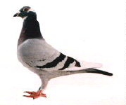  Verenigingstentoonstelling 2022 |  |  | 85 jarig jubileum  P.V."de Reisduif"  Sommelsdijk
 | Gegevens schenker:
 | E-mail:
 | Adres
 | Woonplaats
 | Tel. nummer
schenking

